技 术 文 件

技术文件名称：<学生信息管理系统>项目软件概要设计说明
技术文件编号：
版 本：

拟 制
审 核
会 签

标准化
批 准

南昌北研科技开发有限公司
修改记录
文件编号 | 版本号 | 拟制人/  修改人 | 拟制/修改日期 | 更改理由 | 主要更改内容  （写要点即可）
BY0001 | 1.0 |  | 2012-7-17 | 无 | 无
注：文件第一次拟制时，“更改理由”、“主要更改内容”栏写“无”。

1 范围 5
2 设计依据 5
3 术语、定义和缩略语 5
3.1 术语、定义 5
3.2 缩略语 5
4 系统框架设计 6
5 标准化设计 6
5.1 模块标准化设计 6
5.2 接口标准化设计 6
6 系统处理流程 7
7 验证用户登录 8
7.1 模块描述 8
7.2 设计实现（设计思路、流程图、关键算法） 8
7.2.1 设计思路 8
7.2.2 流程图 8
8 管理学生信息 9
8.1 模块描述 9
8.2 设计实现（设计思路、流程图、关键算法） 9
8.2.1 设计思路 9
8.2.2 流程图 9
8.2.3 关键算法 12
9 管理学生成绩 13
9.1 模块描述 13
9.2 设计实现（设计思路、流程图、关键算法） 13
9.2.1 设计思路 13
9.2.2 流程图 14
10 管理通告 18
10.1 模块描述 18
10.2 设计实现（设计思路、流程图、关键算法） 18
10.2.1 设计思路 18
10.2.2 流程图 19
10.2.3 关键算法 22
11 帐号管理 23
11.1 模块描述 23
11.2 流程图（设计思路、流程图、关键算法） 23
11.2.1 设计思路 23
11.2.2 流程图 23
11.2.3 关键算法 25
12 开发和运行环境 26
12.1 硬件环境 26
12.2 软件环境 26
13 可靠性设计 26
14 可测试性设计 26
14.1 单元测试 26
14.2 系统测试 27
15 安全性设计 27
16 关键技术说明 27
17 参考文献 27

范围
本文件规定了《学生成绩管理系统》软件系统的系统需求、框架设计、公共数据结构设计、标准化设计、开发和运行环境以及使用的关键技术等。
本文件适用于《学生成绩管理系统》软件系统的的开发研制工作。

设计依据
无

术语、定义和缩略语

术语、定义
本文件中使用了以下术语：
术语 | 定义
处理 | 描述了各子功能的具体实现流程
系统管理员 | 该系统功能操作权限最高的人，可以称之为系统超级管理员
CourseManage | 学生成绩管理系统
教师 | 该系统功能操作权限较多的人，可以管理学生成绩的操作
学生 | 该系统功能操作权限最少的人，只能查看自己的成绩和资料
关键字 | 用户输入的查询条件

缩略语
无

系统框架设计
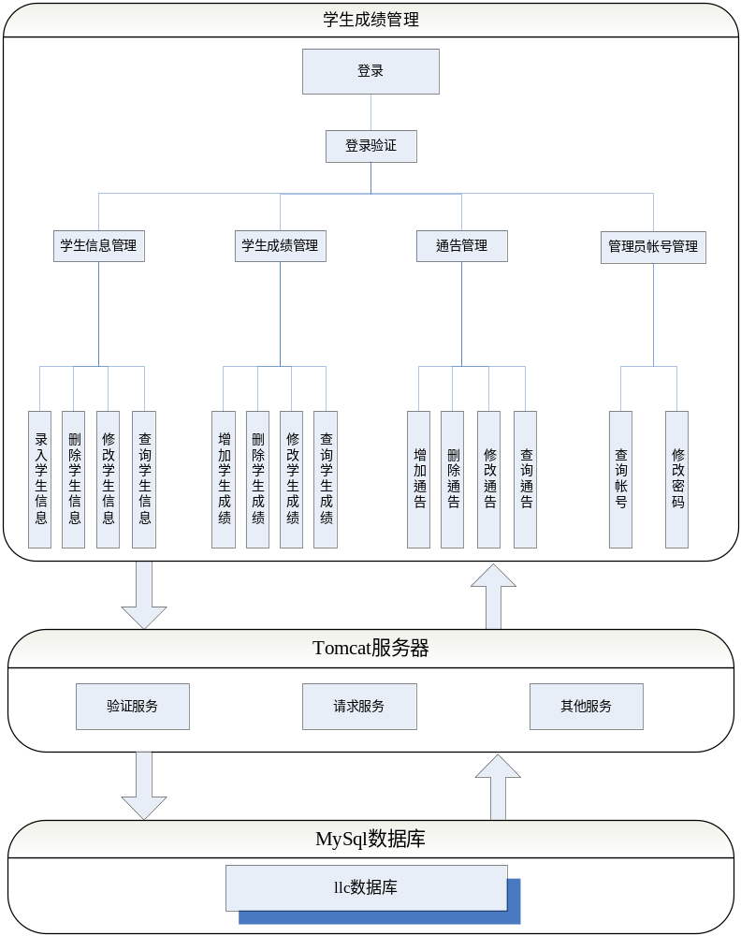

标准化设计

模块标准化设计
无

接口标准化设计
无

系统处理流程
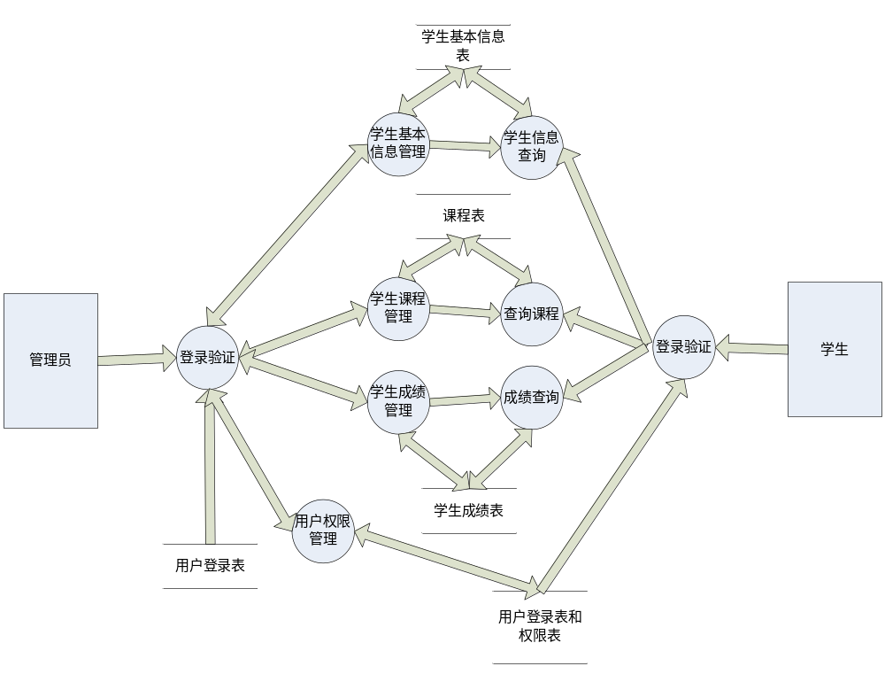

验证用户登录

模块描述

该模块完成用户登录的功能，不同的身份会有不能的功能权限。登录的过程验证用户名与密码，同时判断用户的角色，进入相应的操作界面。登录时，需要用户输入正确的验证码，防止黑客暴力破坏系统，另外还需要控制登录失败的次数，当同一用户连续5次因为密码错误而导致登录失败，30分钟内将不能继续登录。

设计实现（设计思路、流程图、关键算法）

设计思路

对用户登录进行身份验证

流程图

验证用户登录
名称、标识符 | 用户登录本系统
功能描述 | 验证用户身份
输入 | 用户名、密码、身份、验证码
操  作  序  列 | 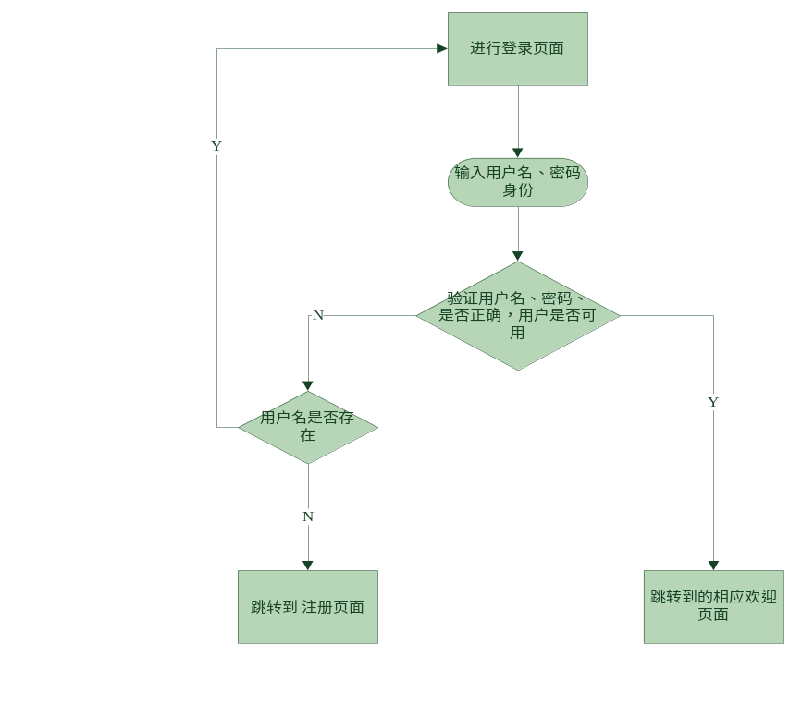
输出 | 登录本系统
补充说明 | 具体的事件信息在事件结构体里有说明

管理学生资料

模块描述
该模块主要实现学生资料的管理。
系统管理员登录该模块以后，可以查看所有学生非隐私资料（隐私资料包括学生登录密码），同时可以执行增加新学生资料，修改学生资料、删除学生资料等操作。
学生登录该模块之后拥有查看、修改个人资料的权限。

设计实现（设计思路、流程图、关键算法）

设计思路
首先设计新增学生资料，然后完成对学生资料的查询、修改、删除。

流程图
- 新增学生信息
名称、标识符 | 管理员添加学生信息表
功能描述 | 系统管理员增加新学生信息
输入 | 事件录入信息
操  作  序  列 | 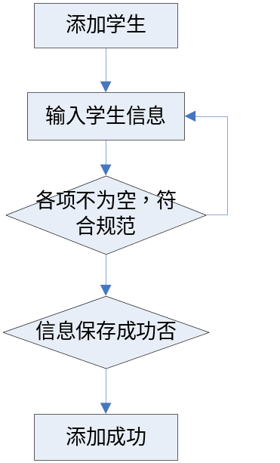
输出 | 在事件列表里添加一个新的事件
补充说明 | 具体的事件信息在事件结构体里有说明

- 修改学生信息
名称、标识符 | 修改信息
功能描述 | 管理员修改所有学生的个人信息
性能需求 | 点击修改资料后05秒内出现修改用户信息界面
输入 | 修改信息
操  作  序  列 | 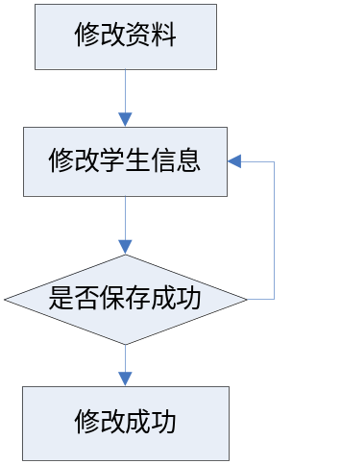
输出 | 修改后的信息
补充说明 | 具体的事件信息在修改信息结构体里有说明

- 删除学生信息

名称、标识符 | 管理员删除学生资料信息表
功能描述 | 删除已经失效的学生信息
性能需求 | 用户点击删除后0.5秒内删除成功界面要显示出来
输入 | 点击要删除的学生
操  作  序  列 | 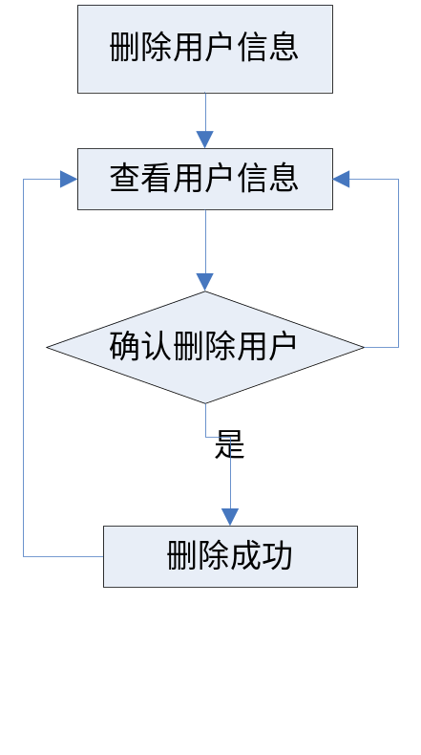
输出 | 无
补充说明 | 无

- 查看学生信息

名称、标识符 | 学生、教师、管理员查看学生信息表
功能描述 | 管理员查看所有学生的基本信息，教师查看所教学生的基本信息，学生查看个人的基本信息。
性能需求 | 用户输入查询条件后点击查询按钮，0.5秒内查询结果列表要显示出来
输入 | 事件录入信息
操  作  序  列 | 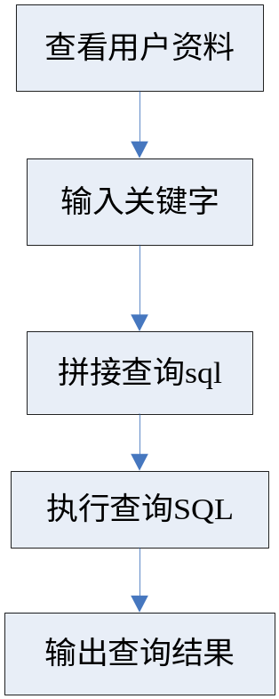
输出 | 在事件列表里添加一个新的事件
补充说明 | 具体的事件信息在事件结构体里有说明

关键算法
模糊查询算法实现对学生信息的查询。

管理学生成绩

模块描述

学生成绩管理模块主要实现对学生成绩的查询、录入、修改、删除功能。
学生、老师、系统管理员登录系统后进入学生成绩管理子模块，其中，学生只能对成绩进行查询，老师可以进行查询、对其所带教学班级学生成绩的录入、修改和删除，系统管理员对所有学生成绩均有查询、录入、修改、删除的功能。

设计实现（设计思路、流程图、关键算法）

设计思路

当用户进入学生成绩管理子模块时，系统首先会根据用户的身份判断出用户的权限范围，从而显示出不同的操作选项（如学生用户进入本模块，除查询按钮可用外，其他按钮均不可见）。然后再根据用户的操作，系统运行处相应的结果。流程图

流程图

- 学生成绩查询

名称、标识符 | 学生成绩查询
功能描述 | 学生、教师、系统管理员三种不同权限的用户均可对学生成绩查询
性能需求 | 点击“查询”按钮以后，如果有查询结果则0.5秒以内必须以列表形式显示的学生成绩的查询结果，如果没有查询结果，则0.5秒内必须反馈给用户“没有任何匹配结果！”提示信息。
输入 | 查询关键字
操  作  序  列 | 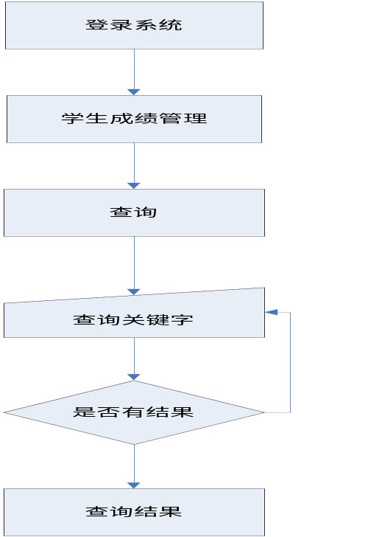
输出 | 根据查询关键字所查询到的查询结果列表
补充说明 | 无

- 学生成绩录入

名称、标识符 | 学生成绩录入
功能描述 | 教师可以录入自己所带教学班级的学生成绩，系统管理员对所有学生成绩均有录入权限，学生本人没有录入成绩的权限
性能需求 | 填写完要录入的学生成绩信息，点击“提交”按钮以后，0.5秒以内必须反馈给用户录入结果信息：录入成功或者录入失败。
输入 | 学生成绩信息
操  作  序  列 | 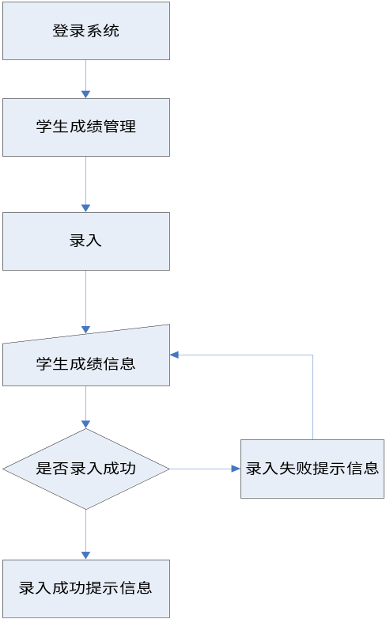
输出 | “录入成功”或者“录入失败”提示信息，显示录入信息
补充说明 | 无

3）学生成绩修改

名称、标识符 | 学生成绩修改
功能描述 | 教师可以修改自己所带教学班级的学生成绩，系统管理员对所有学生成绩均有修改权限，学生本人没有修改成绩的权限
性能需求 | 从学生列表中选择要修改的学生成绩记录，点击“修改”按钮后，0.5秒内必须跳转到学生成绩修改页面。当用户完成修改信息的填写后，点击“保存”按钮，0.5秒内反馈给用户修改结果：修改成功或者修改失败
输入 | 修改后的学生成绩信息
操  作  序  列 | 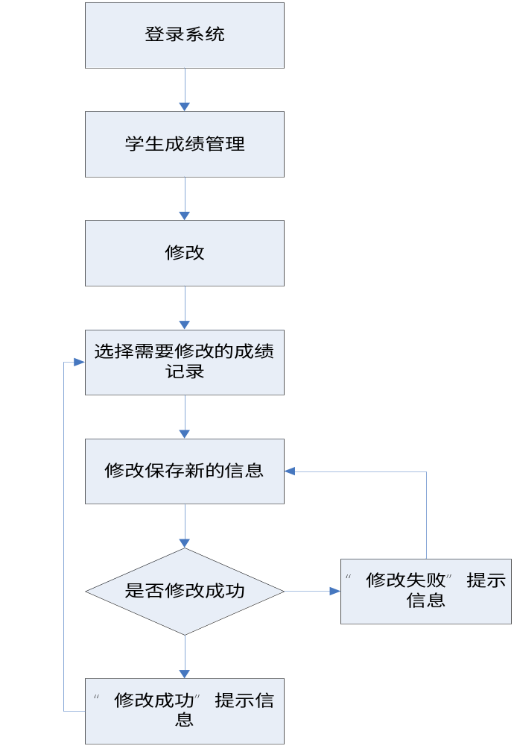
输出 | “修改成功”或者“修改失败”提示信息，修改后的信息
补充说明 | 选择需要修改的学生成绩记录时，一次只能选择一条记录进行修改

4）学生成绩删除

名称、标识符 | 学生成绩删除
功能描述 | 教师可以删除自己所带教学班级的学生成绩，系统管理员对所有学生成绩均有删除权限，学生本人没有删除成绩的权限。支持单一删除和批量删除
性能需求 | 从学生列表中选择要删除的学生成绩记录（可以选择多条记录），点击“删除”按钮后，0.5秒内反馈给用户修改结果：删除成功或者删除失败
输入 | 无
操  作  序  列 | 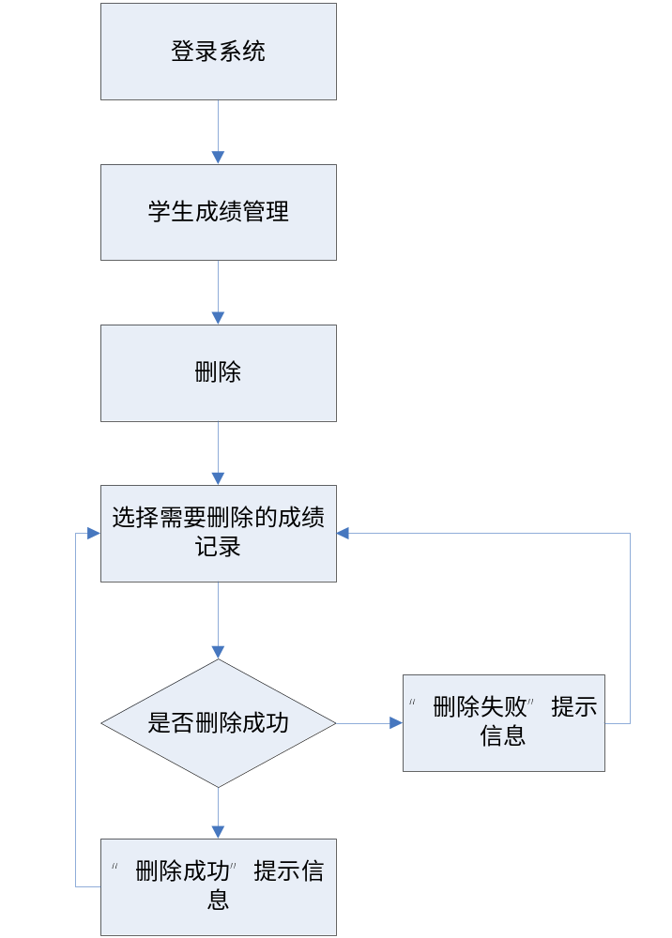
输出 | “删除成功”或者“删除失败”提示信息
补充说明 | 选择需要删除的学生成绩记录时，选择一条记录 。

管理通告

模块描述
通告管理模块主要实现对通告信息的增、删、改、查，四个基本功能。

设计实现（设计思路、流程图、关键算法）

设计思路
首先，管理要通过身份验证之后，进入该模块中的通告界面，在通告界面上单击
《添加通告》超链接跳转到添加界面，在添加界面上按照规定格式填写通告标题、通告正文内容这些信息之后，单击《提交》命令按钮，实现添加，如果添加成功或失败都将弹出提示。
如果用户要删除通告，则用户需要在通告列表界面，选中通告记录前面删除的超链接，即可实现删除。 回到通告列表界面。
用户如果想要对其中某一通告信息进行修改，那么在通告列表界面上选通过修改框选取中这条记录，然后单击《修改》超链接跳转到修改界面，在用户填写完所要修改超链接后， 实现修改， 回到课程列表界面，或者单击《重置》恢复到原来的数据。 如果修改成功或失败都回到通告列表界面。
用户查询的话，只需在通告列表界面的点击通告信息管理，则可查看所有的通告。

流程图
- 录入通告信息
名称、标识符 | 通告录入
功能描述 | 用户打开通告管理主界面（通告信息列表界面），单击《添加通告》超链接。跳到通告录入界面，此界面所有信息添加文本框里都为空，由用户添加。 添加完成后单击【提交】命令按钮，可以实现通告录入的功能， 然后都返回到通告信息列表界面。
性能需求 | 【提交】之后，在2秒内作出响应。
使用频度 | 3
输入 | 通告标题、通告内容。
操  作  序  列 | 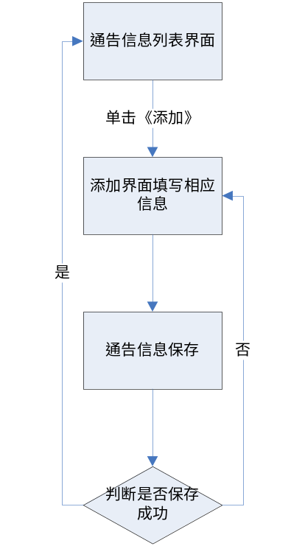
输出 | 返回到通告信息列表界面
补充说明 | 暂无

- 删除通告信息

名称、标识符 | 通告删除
功能描述 | 用户在通告列表界面，先选中需要删除的记录 单击【删除】超链接。，如果选中了记录，那么后台开始删除选中的记录， 然后返回到列表界面。
性能需求 | 在单击了【删除】超链接之后，系统在2秒内作出响应。
输入
操  作  序  列 | 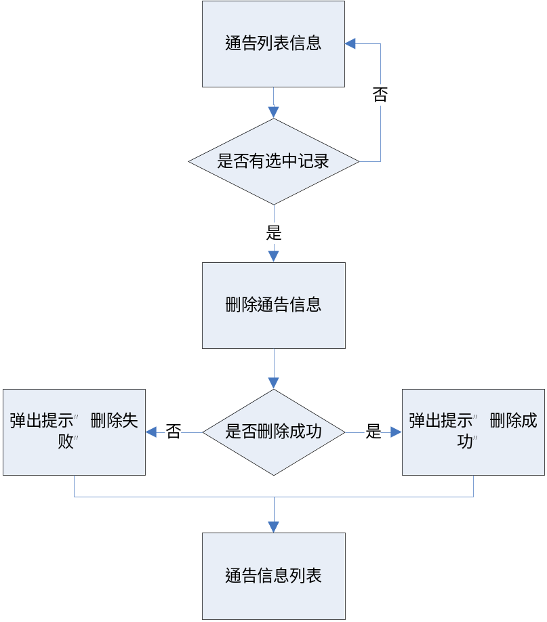
输出 | 通告信息列表
补充说明 | 暂无

- 修改通告信息

名称、标识符 | 通告修改
功能描述 | 在通告列表界面，用户先选中需要修改通告记录，然后单击【修改超链接】 跳到修改界面，界面上已经有选中的这条记录的相应信息，用户只要在相应的地方作出修改，然后单击【修改】， 然后都返回到列表界面。
性能需求 | 暂无
输入 | 通告标题、通告内容。
操  作  序  列 | 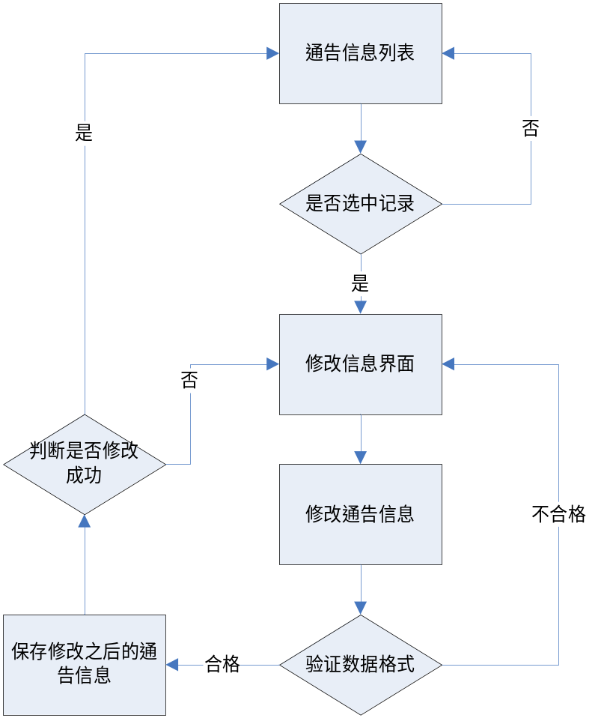
输出 | 暂无
补充说明 | 暂无

- 查询通告信息

名称、标识符 | 通告查询
功能描述 | 用户在列表界面 单击【通告信息管理超链接】 跳到通告信息列表界面。
性能需求 | 暂无
输入 | 查询关键字。
操  作  序  列 | 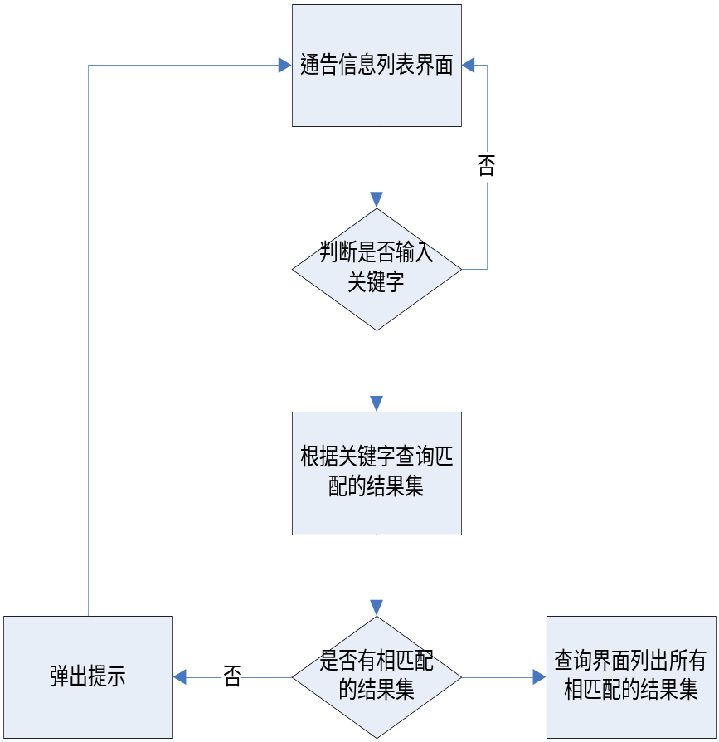
输出 | 查询列表或者提示信息。
补充说明 | 暂无

关键算法
验证码技术和MD5加密算法

管理员帐号管理

模块描述

此模块可以对管理员用户进行有效的权限管理。利用该模块可以查看管理员信息和修改管理员密码。这一功能是维护数据的安全性、完整性的有效保证。
可以使用本模块的全部功能， 使用修改功能来修改管理员的口令。

流程图（设计思路、流程图、关键算法）

设计思路

对用户的权限以及信息进行修改

流程图

- 管理员帐号管理

名称、标识符 | 查询管理员信息
功能描述 | 查询管理员的id和用户名
性能需求 | 点击管理员帐号管理后0.5秒内跳转至管理员维护页面，显示所管理员的id和用户名
输入
操  作  序  列 | 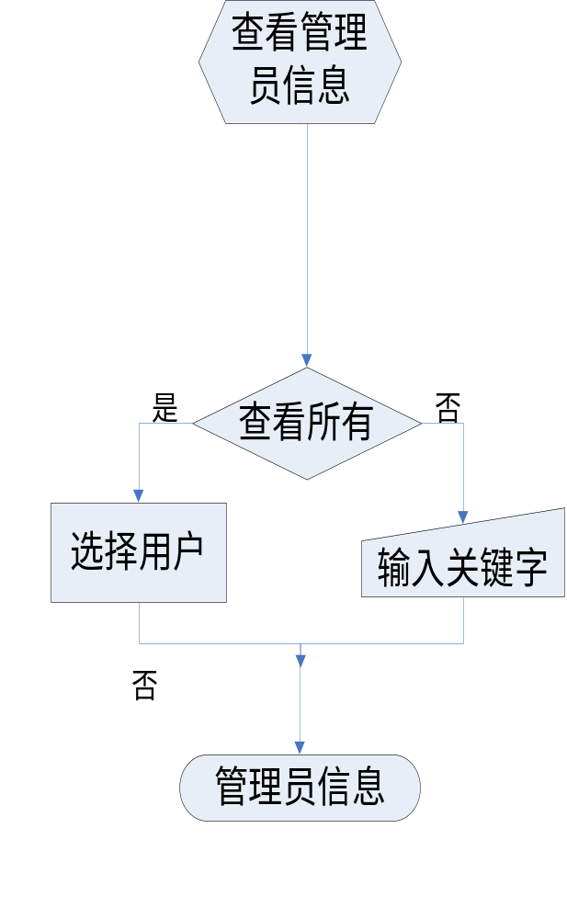
输出 | 显示所有管理员信息
补充说明 | 此操作只针对于系统管理员

- 修改管理员密码

名称、标识符 | 修改管理员密码
功能描述 | 可以修改任何一个管理员的密码
性能需求 | 操作后在0.5秒内 跳转至管理员密码修改页面
输入 | 管理员原始密码、管理员新密码、管理员确认新密码
操  作  序  列 | 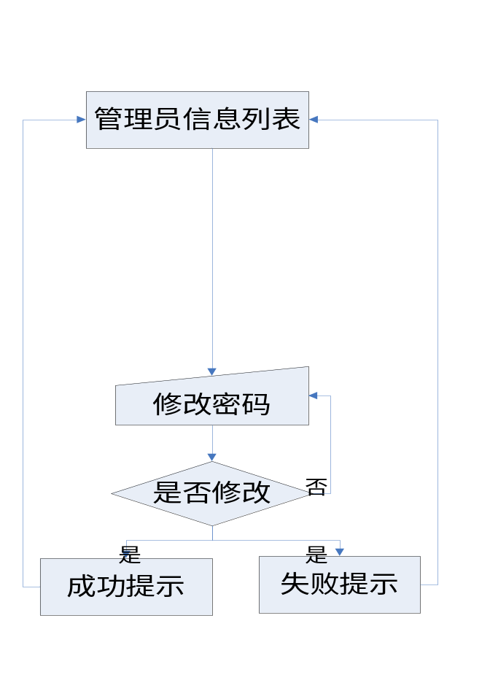
输出 | 出现操作成败提示框
补充说明 | 此操作只针对于系统管理员；

关键算法

无

开发和运行环境

硬件环境
操作系统：windows2000 /windowsXP
最低配置：CPU P3.6 , RAM 4G硬盘2T ，100M网卡
数据库：MySql

软件环境
环境名称 | 软件环境
操作系统 | windows 2000 server / XP
浏览器 | IE6.0 以及以上版本
数据库 | MysSql
Java版本 | Jdk-1_5_0_06-windows以上版本
开发工具 | Eclipse 3.1.0以上版本
服务器 | Tomcat 5.5.16以上版本

可靠性设计
对于数据库有很多问题可以导致数据库服务器的瘫痪，这样我们就考虑应该提高数据库的可靠性，为了防止本地电源故障，或者是其他硬件故障导致服务器停止造成数据的丢失。为了保证数据库的可靠的长期运行，还要定期对数据库进行备份，备份采用冷备份，即定期将数据库文件保存至磁带或者软盘上，当数据库出现问题时可以用该磁带或软盘上。这样即使运行业务的数据库出现问题也可以使用备份数据库对数据进行恢复，提高该系统的可靠性。
对于运行期间的可靠性主要体现在，每当用户通过表单提交数据时，该系统会首先检测用户输入的数据是否是合法的数据，这样可以减轻数据库的负担，提高了系统的性能；并且减少了对数据库操作和页面出现异常的情况，进而系统就跟为可靠。

可测试性设计
对项目的整个过程来说，测试的内容包括文档和程序。文档的测试我们只通过公司QA定制的软件过程进行相关的审查、走查、多人复审等操作。
对软件系统的测试要求：
功能要求，各模块及系统完成功能完整、正确。系统中所有的功能必须可以验证，对于每个模块的设计要求给出正确结果和错误结果的明确要求，每个功能的最终结果不能有二义性，并且能够通过日志追溯到各个操作过程；
性能测试，根据《成绩管理系统》中的四项性能需求一一测试，要求全部能达到提出的性能要求；

单元测试
单元测试由开发人员内部测试，要求测试模块功能与代码评审。单元测试的工作不能由本人担当，必须是与本单元功能无关的开发人员测试。具体单元测试工作将按照单元测试的规程来做，并且通过单元测试的验收标准。

系统测试
系统的可测试性主要是从整个系统的角度出发，对系统进行功能测试。
需要考虑以下几个问题：
（1） 测试环境的可搭建；
（2） 每日构建中支持单元测试的自动化测试和冒烟测试；
（3） 面对基础网络极差环境

安全性设计
学生成绩管理系统的安全问题可以分为运行环境和应用程序问题两个方面。
运行环境安全问题主要是指学生成绩管理系统所部署的服务器安全问题。服务器需要防止计算病毒和黑客入侵，数据库需要做定期备份，如果服务器在学校数据中心统一托管，这些问题一般可以由学校网络信息中心统一进行管理。
应用程序安全问题主要是系统中不同用户要具有不同操作权限，防止越权操作行为的发生，一面引起数据和管理上的混乱。对所有登录系统的用户的操作进行描述，包括登录时用户名、密码、日期，时间等，方便管理员对历史数据的修改痕迹查询提供线索，对恶意修改数据的用户进行跟踪等。查找到恶意操作的的用户，并对其禁用。另一方面该系统使用严格的权限分级，不同的用户只能操作对其开放的数据，从而做到了数据的保密。

关键技术说明
●网络化 系统采用WEB应用模式。系统在服务其上部署好后，用户安装任何客户端软直接用浏览访问服务器网站就可以使用系统。
●数据集中管理 我们采用关系型数据库对各项数据进行集中管理，这样可以做到数据及时更新汇总，也方便数据的备份恢复等维护工作。
●易用性 系统操作流程清晰，操作简单，用户不需要进行复杂的义务培训就可以轻松使用系统。
●复用性和可扩充性：系统选用当前的B/S结构体系，采用标准和通用的网络设备及协议，并以开放式数据平台和JAVA技术确保随着企业的成长，已有资源的有效性。使系统各部分的独立性以及互连能力更强，系统的可扩充性和可维护性更好。
●跨平台性 软件系统采用JAVA开发技术和三层应用体系结构，因此数据库服务系统，WEB服务器系统和应用服务器系统可以运行于包括Windows NT/2000/XP,Unix 和Linux,RedHat Linux等多种操作系统平台上。

参考文献
《南昌北研科技软件概要设计说明》

